**绝密★启封并使用完毕前**

**2016年高考上海卷物理试题**

一.单项选择题（共16分，每小题2分。每小题只有一个正确选项。

1.卢瑟福通过对α粒子散射实验结果的分析，提出了原子内部存在

（A）电子 （B）中子 （C）质子 （D）原子核

2.一束单色光由空气进入水中，则该光在空气和水中传播时

（A）速度相同，波长相同 （B）速度不同，波长相同

（C）速度相同，频率相同 （D）速度不同，频率相同

3.各种不同频率范围的电磁波按频率由大到小的排列顺序是

（A）γ射线、紫外线、可见光、红外线

（B）γ射线、红外线、紫外线、可见光

（C）紫外线、可见光、红外线、γ射线

（D）红外线、可见光、紫外线、γ射线

4.如图，顶端固定着小球的直杆固定在小车上，当小车向右做匀加速运动时，球所受合外力的方向沿图中的

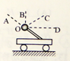

（A）OA方向 （B）OB方向（C）OC方向 （D）OD方向

5.磁铁在线圈中心上方开始运动时，线圈中产生如图方向的感应电流，则磁铁

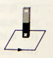

（A）向上运动（B）向下运动（C）向左运动（D）向右运动

6.放射性元素A经过2次α衰变和1次β 衰变后生成一新元素B，则元素B在元素周期表中的位置较元素A的位置向前移动了

（A）1位（B）2位（C）3位（D）4位

7.在今年上海的某活动中引入了全国首个户外风洞飞行体验装置，体验者在风力作用下漂浮在半空。若减小风力，体验者在加速下落过程中

（A）失重且机械能增加

（B）失重且机械能减少

（C）超重且机械能增加

（D）超重且机械能减少

8.如图，一束电子沿z轴正向流动，则在图中y轴上A点的磁场方向是

（A）+x方向

（B）-x方向

（C）+y方向

（D）-y方向

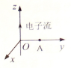

二.单项选择题（共24分，每小题3分。每小题只有一个正确选项。）

9.在双缝干涉实验中，屏上出现了明暗相间的条纹，则

（A）中间条纹间距较两侧更宽

（B）不同色光形成的条纹完全重合

（C）双缝间距离越大条纹间距离也越大

（D）遮住一条缝后屏上仍有明暗相间的条纹

10.研究放射性元素射线性质的实验装置如图所示。两块平行放置的金属板A、B分别于电源的两极a、b连接，放射源发出的射线从其上方小孔向外射出。则

（A）a为电源正极，到达A板的为α射线

（B）a为电源正极，到达A板的为β射线

（C）a为电源负极，到达A板的为α射线

（D）a为电源负极，到达A板的为β射线

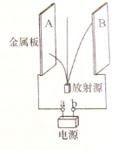

11.国际单位制中，不是电场强度的单位是

（A）N/C

（B）V/m

（C）J/C

（D）T.m/s

12.如图，粗细均与的玻璃管A和B由一橡皮管连接，一定质量的空气被水银柱封闭在A管内，初始时两管水银面等高，B管上方与大气相通。若固定A管，将B管沿竖直方向缓慢下移一小段距离*H*，A管内的水银面高度相应变化*h*，则

（A）*h*=*H*（B）*h*<

（C）*h*=（D）<*h*<*H*

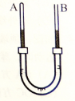

13.电源电动势反映了电源把其它形式的能量转化为电能的能力，因此

（A）电动势是一种非静电力

（B）电动势越大，表明电源储存的电能越多

（C）电动势的大小是非静电力做功能力的反映

（D）电动势就是闭合电路中电源两端的电压

14.物体做匀加速直线运动，相继经过两端距离为16 m的路程，第一段用时4 s，第二段用时2 s，则物体的加速度是

(A)(B)(C)(D)

15.如图，始终竖直向上的力*F*作用在三角板*A*端，使其绕B点在竖直平面内缓慢地沿顺时针方向转动一小角度，力*F*对*B*点的力矩为*M*，则转动过程中

(A)*M*减小，*F*增大(B)*M*减小，*F*减小

(C)*M*增大，*F*增大(D)*M*增大，*F*减小

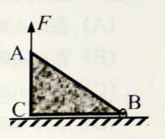

16.风速仪结构如图(a)所示。光源发出的光经光纤传输，被探测器接收，当风轮旋转时，通过齿轮带动凸轮圆盘旋转，当圆盘上的凸轮经过透镜系统时光被挡住。已知风轮叶片转动半径为*r*，每转动*n*圈带动凸轮圆盘转动一圈。若某段时间内探测器接收到的光强随时间变化关系如图(b)所示，则该时间段内风轮叶片

(A)转速逐渐减小，平均速率为(B)转速逐渐减小，平均速率为

(C)转速逐渐增大，平均速率为(D)转速逐渐增大，平均速率为

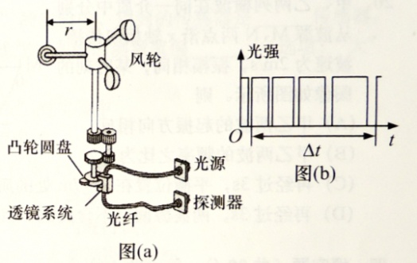

三.多项选择题（共16分，每小题4分。每小题有二个或者三个正确选项。全选对的，得4分；选对但不全的，得2分；有选或不答的，得0分。）

17.某气体的摩尔质量为*M*，分之质量为*m*。若1摩尔该气体的体积为*V*m，密度为*ρ*，则该气体单位集体分子数为（阿伏伽德罗常数为*N*A）

(A)(B)(C)(D)

18.如图所示电路中，电源内阻忽略不计。闭合电建，电压表示数为*U*，电流表示数为*I*；在滑动变阻器*R*1的滑片*P*由*a*端滑到*b*端的过程中

(A)*U*先变大后变小

(B)*I*先变大后变小

(C)*U*与*I*比值先变大后变小

(D)*U*变化量与*I*变化量比值等于*R*3

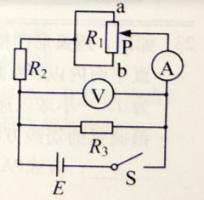

19.如图（a），螺线管内有平行于轴线的外加匀强磁场，乙图中箭头所示方向为其正方向。螺线管与导线框abcd相连，导线框内有一小金属圆环L，圆环与导线框在同一平面内。当螺线管内的磁感应强度*B*随时间按图（b）所示规律变化时

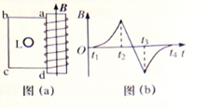

（A）在*t*1~*t*2时间内，L有收缩趋势

（B）在*t*2~*t*3时间内，L有扩张趋势

（C）在*t*2~*t*3时间内，L内有逆时针方向的感应电力

（D）在*t*3~*t*4时间内，L内有顺时针方向的感应电力

20.甲、乙两列横波在同一介质中分别从波源M、N两点沿x轴相向传播，波速为2m/s，振幅相同；某时刻的图像如图所示。则

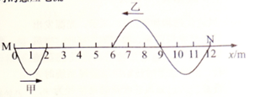

（A）甲乙两波的起振方向相反

（B）甲乙两波的频率之比为3:2

（C）再经过3s，平衡位置在x=7m出的质点振动方向向下

（D）再经过3s，两波源间（不含波源）有5个质点位移为零

四.填空题（共20分，每小题4分。）

本大题中第22题为分叉题，分A、B两类，考生可任选一类答题。若两类试题均做，一律按A类题积分。

21.形象描述磁场分布的曲线叫做____________,通常___________的大小也叫做磁通量密度。

22A、B选做一题

22A.如图，粗糙水平面上，两物体A、B以轻绳相连，在恒力F作用下做匀速运动。某时刻轻绳断开，A在F牵引下继续前进，B最后静止。则在B静止前，A和B组成的系统动量_________（选填：“守恒”或“不守恒“）。



22B.两颗卫星绕地球运行的周期之比为27:1，则它们的角速度之比为__________，轨道半径之比为___________。

23.如图，圆弧形凹槽固定在水平地面上，其中ABC是位于竖直平面内以O为圆心的一段圆弧，OA与竖直方向的夹角为*α*。一小球以速度从桌面边缘P水平抛出，恰好从A点沿圆弧的切线方向进入凹槽。小球从P到A的运动时间为____________;直线PA与竖直方向的夹角*β*=_________。

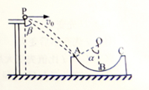

24.如图，质量为*m*的带电小球A用绝缘细线悬挂于O点，处于静止状态。施加一水平向右的匀强电场后，A向右摆动，摆动的最大角度为60°，则A受到的电场力大小为 。 在改变电场强度的大小和方向后，小球A的平衡位置在*α*=60°处，然后再将A的质量改变为2m，其新的平衡位置在*α*=30°处，A受到的电场力大小为 。

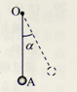

25.地面上物体在变力F作用下由静止开始竖直向上运动，力F随高度随高度x的变化关系如图所示，物体能上升的最大高为h,h<H。当物体加速度最大时其高度为 ，加速度的最大值为 。

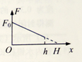

五。实验题（共24分）

26.（3分）在“用DIS研究机械能守恒定律”的实验中，用到的传感器是 传感器。若摆锤直径的测量值大于其真实值会造成摆锤动能的测量值偏 。（选填：“大”或“小”）。

27.（6分）在“用多用电表测电阻、电流和电压”的实验中

（1）（多选题）用多用电测电流或电阻的过程中

（A）在测量电阻时，更换倍率后必须重新进行调零

（B）在测量电流时，更换量程后必须重新进行调零

（C）在测量未知电阻时，必须先选择倍率最大挡进行试测

（D）在测量未知电流时，必须先选择电流最大量程进行试测

（2）测量时多用电表指针指在如图所示位置。若选择开关处于“10V”挡，其读数为 Ｖ；若选择开关处于“×10”挡，其读数为 200 Ω（选填:“大于”，“等于”或“小于”）。

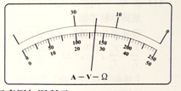

28.(7分)“用DIS描绘电场的等势线”的实验装置示意图如图所示。

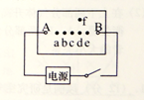

（1）（单选题）该实验描绘的是

（A）两个等量同种电荷周围的等势线

（B）两个等量异种电荷周围的等势线

（C）两个不等量同种电荷周围的等势线

（D）两个不等量异种电荷周围的等势线

（2）（单选题）实验操作时，需在平整的木板上依次铺放

（A）导电纸、复写纸、白纸

（B）白纸、导电纸、复写纸

（C）导电纸、白纸、复写纸

（D）白纸、复写纸、导电纸

（3）若电压传感器的红、黑探针分别接触图中d、f两点（f、d连线与A、B连线垂直）时，示数小于零。为使示数为零，应保持红色探针与d点接触，而将黑色探针 向右）移动。

29.（8分）某同学制作了一个结构如图（a）所示的温度计。一端封闭的轻质细管可绕封闭端*O*自由转动，管长0.5m。将一量程足够大的力传感器调零，细管的开口端通过细线挂于力传感器挂钩上，使细管保持水平、细线沿竖直方向。在气体温度为270K时，用一段水银将长度为0.3m的气柱封闭在管内。实验时改变气体温度，测得封闭气柱长度*l*和力传感器读数*F*之间的关系如图（b）所示（实验中大气压强不变）。

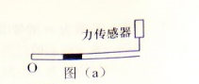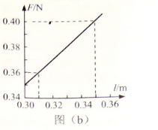

（1）管内水银柱长度为m，为保证水银不溢出，该温度计能测得的最高温度为 K。

（2）若气柱初始长度大于0.3m，该温度计能测量的最高温度将（选填：“增大”，“不变”或“减小”）。

（3）若实验中大气压强略有升高，则用该温度计测出的温度将（选填：“偏高”，“不变”或“偏低”）。

六、计算题（共50分）

30.（10分）如图，两端封闭的直玻璃管竖直放置，一段水银将管内气体分隔为上下两部分A和B，上下两部分气体初温度相等，且体积*V*A＞*V*B。



（1）若A、B两部分气体同时升高相同的温度，水银柱将如何移动？

某同学解答如下：